

==========================================

**МИНИСТЕРСТВО ОБРАЗОВАНИЯ И НАУКИ РЕСПУБЛИКИ ДАГЕСТАН**

**ГОСУДАРСТВЕННОЕ КАЗЕННОЕ УЧРЕЖДЕНИЕ «ЦОДОУ ЗОЖ»**

**ГОСУДАРСТВЕННОЕ КАЗЕННОЕ ОБРАЗОВАТЕЛЬНОЕ УЧРЕЖДЕНИЕ**

**«САМИЛАХСКАЯ СРЕДНЯЯ ОБЩЕОБРАЗОВАТЕЛЬНАЯ ШКОЛА ХУНЗАХСКОГО РАЙОНА»**

**368083, Кумторкалинский район, п/о Аджидада, с. Самилах 8928- 579-08-29 email: samilakhskaya@mail.rи**

***Приказ 16/1*** от 30.08.2022 г.

**«Об утверждении Положений об организации горячего питания»**

В целях формирования единых подходов к организации и контролю за питанием в общеобразовательных организациях, организациях профессионального образования, повышения его качества, формирования у детей и подростков навыков здорового питания, предупреждения возникновения и распространения массовых кишечных инфекционных заболеваний, на основании федерального закона Российской Федерации от 29.12.2013 года № 273-ФЗ «Об образовании в Российской Федерации»; приказа Министерства образования и науки Республики Дагестан от 19.12.2013 года № СЭД-26-01-04-1153 «О повышении эффективности системы контроля качества предоставления питания обучающимся общеобразовательных организаций, на основании решения педагогического совета от 30.08. 2022 г. (протокол № 1)

ПРИКАЗЫВАЮ:

1. Утвердить Положения в новой редакции:

а) Положение об организации питания учащихся в ГКОУ РД «Самилахская средняя общеобразовательная школа Хунзахского района»

б) Положение о бракеражной комиссии ГКОУ РД «Самилахская средняя общеобразовательная школа Хунзахского района»;

в) Положение о школьной столовой;

г) Положение об организации питания в ГКОУ РД «Самилахская средняя общеобразовательная школа Хунзахского района»;

2. Утвердить бракеражную комиссию в следующем составе:

а) Меджидову Г.Б.

б) Алиеву Н.М. – мед.работник Самилахской ФАП

в) Мусалаева М.Ш.- СПВ

3. Ознакомить всех задействованных лиц с нормативно-правовой базой по организации питания в ГКОУ РД «Самилахская средняя общеобразовательная школа Хунзахского района»;



==========================================

**МИНИСТЕРСТВО ОБРАЗОВАНИЯ И НАУКИ РЕСПУБЛИКИ ДАГЕСТАН**

**ГОСУДАРСТВЕННОЕ КАЗЕННОЕ УЧРЕЖДЕНИЕ «ЦОДОУ ЗОЖ»**

**ГОСУДАРСТВЕННОЕ КАЗЕННОЕ ОБРАЗОВАТЕЛЬНОЕ УЧРЕЖДЕНИЕ**

**«САМИЛАХСКАЯ СРЕДНЯЯ ОБЩЕОБРАЗОВАТЕЛЬНАЯ ШКОЛА ХУНЗАХСКОГО РАЙОНА»**

**368083, Кумторкалинский район, п/о Аджидада, с. Самилах 8928- 579-08-29 email: samilakhskaya@mail.rи**

***ПРИКАЗ 16/2 от*** 30.08.2022г.

**«О создании родительского контроля**

**за организацией горячего питания**

**в образовательной организации»**

На основании Федерального закона «Об образовании в Российской Федерации от 01.03.2020 № 47-ФЗ «О внесении изменений в Федеральный закон «О качестве и безопасности пищевых продуктов» и ст.37 Федерального закона от 20.12.2012 № 273-ФЗ «Об образовании в российской Федерации» в части совершенствования правового регулирования вопросов обеспечения качества пищевых продуктов»; «Методических рекомендаций МР 2.4.0180-20 Роспотребнадзора Российской Федерации «Родительский контроль за организацией горячего питания детей в общеобразовательных организациях» от 18.05.2020г.; Положения о родительском контроле организации и качества питания обучающихся», в целях улучшения работы по организации горячего питания обучающихся школы в школьной столовой в 2020-2021 учебном году

**ПРИКАЗЫВАЮ:**________________________________________________

Создать инициативную группу по проведению мероприятий родительского контроля за организацией горячего питания обучающихся в школьной столовой, в состав которой включить по представителю (родителю) от каждого класса.

2.Утвердить Положение «О порядке доступа законных представителей обучающихся в помещение для приема пищи» (Приложение I

3.Утвердить план работы инициативной группы по контролю за организацией горячего питания обучающихся в 2022-2023 учебном году (Приложение 2).

4.Определить и утвердить оценочные мероприятия при проведении родительского контроля за организацией горячего питания в школе членами инициативной группы:

* соответствие приготовленных блюд утвержденному меню;
* санитарно-техническое содержание обеденного зала, обеденной мебели, столовой посуды;
* условия соблюдения правил личной гигиены обучающихся; наличие и состояние санитарной одежды у сотрудников, осуществляющих раздачу готовых блюд;
* объем и вид пищевых отходов после приема пищи;
* вкусовые предпочтения детей, удовлетворенность ассортиментом и качеством потребляемых блюд по результатам выборочного опроса детей и родителей или законных представителей;
* информирование родителей и детей о здоровом питании;

соблюдение графика работы столовой.

5. Результаты контроля обсуждать на заседаниях, планерках и предоставить сообщения на общешкольных и классных родительских собраниях.

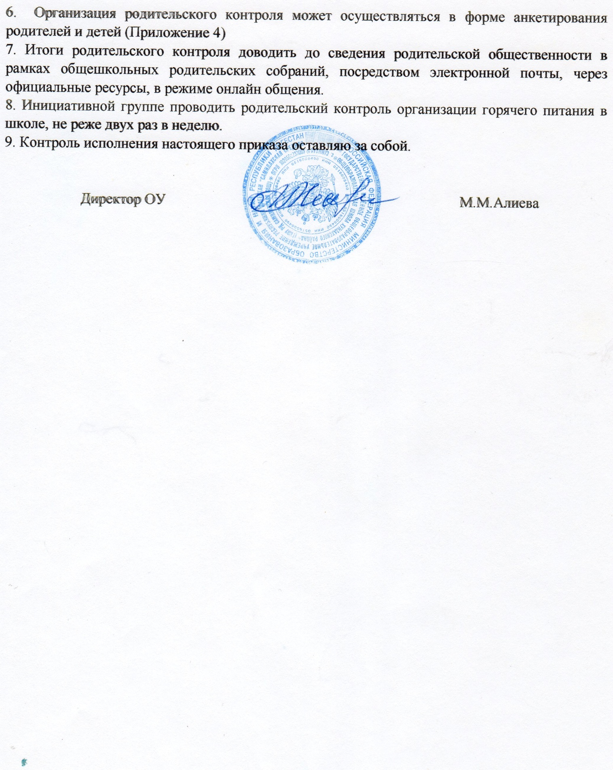

***Организация деятельности комиссии по контролю за организацией и качеством питания обучающихся***

1. Решение вопросов качественного и здорового питания обучающихся, пропаганды основ здорового питания общеобразовательной организации должно осуществляться при взаимодействии с общешкольным родительским комитетом, общественными организациями.
2. Порядок проведения мероприятий по родительскому контролю за организацией питания обучающихся, в том числе и регламентирующего порядок доступа законных представителей обучающихся помещения для приема пищи, рекомендуется регламентировать локальным нормативным актом общеобразовательной организации.

З. При проведении мероприятий родительского контроля за организацией питания детей в организованных детских коллективах могут быть оценены:

* соответствие реализуемых блюд утвержденному меню;

-санитарно-техническое содержание помещения (буфета-раздаточная) для приёма пищи, состояние обеденной мебели, столовой посуды, наличие салфеток и т.п.;

* условия соблюдения правил личной гигиены обучающимися;
* наличие и состояние санитарной одежды у сотрудников, осуществляющих раздачу готовых блюд;  объем и вид пищевых отходов после приема пищи;  вкусовые предпочтения детей, удовлетворенность ассортиментом и качеством потребляемых блюд по результатам выборочного опроса детей с согласия их родителей или иных законных представителей;  информирование родителей и детей о здоровом питании.

1. Организация родительского контроля может осуществляться в форме анкетирования родителей и участие в работе общешкольной комиссии.
2. Итоги проверок обсуждаются на обще-родительских собраниях и могут явиться основанием для обращений в адрес администрации образовательной организации, ее учредителя, органов контроля (надзора).

б. Комиссия по контролю за организацией и качеством питания обучающихся в своей деятельности руководствуется законодательными и иными нормативными правовыми актами Российской Федерации, приказами и распоряжениями органов управления образованием, уставом и локальными актами образовательного учреждения.

7. Состав комиссии по питанию избирается на заседании родительского совета школы.

8. Члены комиссии из своего состава выбирают председателя.

9. Работа комиссии осуществляется в соответствии с планом, согласованным с администрацией школы.

10. Результаты проверок и меры, принятые по устранению недостатков оформляются актами и рассматриваются на заседаниях комиссии с приглашением заинтересованных лиц.

11 . Заседание комиссии оформляется протоколом и доводится до сведения администрации школы,

12. Основные направления деятельности комиссии:

* + оказывает содействие администрации школы в организации питания обучающихся;
  + осуществляет контроль за целевым использованием продуктов питания и готовой продукции, за соответствием рационов питания согласно утвержденному меню, за качеством готовой продукции;
  + за санитарным состоянием пищеблока;
  + за выполнением графика поставок продуктов итоговой продукции, сроками хранения и использования;
  + за организацией приема пищи обучающихся;
  + за соблюдение графика работы буфета раздаточной;
  + проводит проверки качества сырой продукции, поступающей на пищеблок, условий ее хранения, соблюдения сроков реализации, норм вложения и технологии приготовления пищи, норм раздачи готовой продукции, выполнения других требований, предъявляемых надзорами органами и службами;
  + организует и проводит опрос обучающихся по ассортименту и качеству отпускаемой продукции; полученную информацию и представляет руководству школы;
  + вносит администрации школы предложения обучающихся;
  + оказывает содействие администрации в просветительской работе среди обучающихся представителей)по вопросам рационного питания;
  + привлекает родительскую общественность к организации в различные формы самоуправления школы и обучающихся.

Приложение к приказу № 16/1 от 30.08.2022

***Положение***

***о порядке доступа Родительского контроля в школьную столовую ГКОУ РД «Самилахская СОШ Хунзахского района»***

**1. Общие положения**

l.l , Положение о порядке доступа законных представителей обучающихся в организацию общественного питания в ***ГКОУ РД «Самилахская СОШ Хунзахского района»*** (далее школьная столовая) разработано в соответствии с:

* Федеральным законом от 29.12.2012 № 273-ФЗ «Об образовании в РФ»;
* Федеральным законом от 30.03.1999 года №52-ФЗ «О санитарноэпидемиологическом благополучии населения» (с изм. и доп., вступ. в силу с 24.07.2015);
* Постановлением Главного государственного врача РФ от 27.10.200 № 32 «Об утверждении санитарно-эпидемиологических правил и норм СанПцН 2.3/2.4.359029 «Санитарно-эпидемиологические требования к организации общественного питания населения» (далее - СанПиН 2.3!2.4.3590-20);
* Методическими рекомендациями МР 2.4.0180-20 «Родительский контроль за организацией горячего питания детей в общеобразовательных организациях» (утв. Федеральной службой по надзору в сфере защиты прав потребителей и благополучия человека 18 мая 2020 г.); Уставом школы.

1.2. Положение разработано с целью соблюдения прав и законных интересов обучающихся и законных представителей в области организации питания.

1.3. Основными целями посещения школьной столовой законными представителями обучающихся являются: контроль качества оказания услуг по питанию детей в ***ГКОУ РД «Самилахская СОШ Хунзахского района»***;

взаимодействие законных представителей с руководством Школы и представителями организации, оказывающей услуги по питанию (далее исполнитель услуг питания), по вопросам организации питания; повышение эффективности питания.

1.4. Положение устанавливает порядок организации и оформления результатов посещения законными представителями школьной столовой, а также права законных представителей при посещении школьной столовой.

1.5. Законные представители при посещении школьной столовой руководствуются применимыми законами и иными нормативными правовыми актами Российской Федерации, Ростовской области, а также Положением и иными локальными нормативными актами школы.

1.6. Законные представители при посещении школьной столовой должны действовать добросовестно, не должны нарушать и вмешиваться в процесс питания и не должны допускать неуважительного отношения к сотрудникам школы, сотрудникам столовой, обучающимся и иным посетителям.

1.7. Указанные в настоящем положении термины (законные представители, обучающиеся и пр.) определяются в соответствии с Законодательством Российской Федерации.

1. **Организация и оформление посещения законными представителями школьной столовой**

2.1. Законные представители посещают школьную столовую в порядке, установленном настоящим Положением и в соответствии с Графиком посещения школьной столовой обучающимися (Приложение l 2.2. Законные представители прибывают в образовательное учреждение с наличием документа, удостоверяющего личность и отмечаются на пункте охраны.

2.3. Производят запись в Журнале Родительского контроля, информация в журнале содержит сведения

* времени посещения
* Ф.И.О. законного представителя;

2.4. Посещение школьной столовой осуществляется законными представителями самостоятельно или в сопровождении представителя школы

* 1. Посещение школьной столовой осуществляется законными представителями в любой учебный день во время работы школьной столовой, в том числе на переменах.
  2. Во избежание создания неудобств в работе школьной столовой предусматривается посещение законными представителями в количестве не более 2 человек в течение одной перемены.
  3. Законные представители имеют право выбрать для посещения как перемену, на которой организовано горячее питание для его ребенка, так и любую иную перемену, во время которой осуществляется отпуск горячего питания.
  4. Законный представитель может остаться в школьной столовой и после окончания перемены (в случае если установленная продолжительность перемены менее 20 минут или для завершения в разумный срок ознакомления с процессом организации питания).

2.9. По результатам посещения школьной столовой законные представители оставляют в Журнале Родительского Контроля с предложениями или замечаниями

2.10. Возможность ознакомления с содержанием Журнала и общественного контроля за организацией питания в школе предоставляется по запросу представителей вышестоящих органов образования и социальной политики, а также законным представителям обучающихся.

2.11. Предложения и замечания, оставленные родителями по результатам посещения, подлежат

обязательному учету и Администрацией ОУ для решения вопросов в области организации питания.

* 1. . Рассмотрение предложений и замечаний, осуществляется не реже одного раза в четверть, представителями администрации образовательной организации, законных представителей обучающихся на родительских собраниях,

**З. Права законных представителей при посещении школьной столовой**

3,1. Законные представители обучающихся имеют право посетить помещения, где осуществляются прием пищи.

* 1. Допуск законных представителей (как правило, из числа имеющих медицинское образование или образование в сфере технологий общественного питания, пищевых производств) в пищевой блок и помещения для хранения сырья возможен в случае их включения в состав комиссии приказом образовательной организации. Допуск осуществляется в соответствии с законодательством Российской Федерации и локальным актом Школы, регламентирующими деятельность комиссии в образовательной организации.
  2. Законные представители, не входящие в состав комиссии, получают необходимые сведения об организации питания в части деятельности исполнителя услуг питания в пищевом блоке и в помещениях для хранения сырья от членов комиссии, присутствующих в Школе во время посещения законными представителями школьной столовой, и (или) путем ознакомления с протоколами комиссии
  3. Законным представителям обучающихся должна быть предоставлена возможность: сравнить меню питания на день посещения с утвержденными примерным меню с фактически выдаваемыми блюдами; наблюдать осуществление бракеража готовой продукции или получить у компетентных лиц сведения об осуществленном в день посещения организации общественного питания бракераже готовой продукции и сырья;попробовать блюда включенный в меню;
* наблюдать полноту потребления блюд (оценить количество отходов);
* зафиксировать результаты наблюдений в Журнал;
* довести информацию до сведения администрации Школы и Совета родителей;